Foto: internet
Opakovanie: Podstatné mená
Podstatné mená sú mená osôb, zvierat a vecí. Na podstatné mená sa pýtame otázkami Kto? Čo?
Pri podstatných menách určujeme: rod, číslo, pád
Zmenu tvaru všetkých podstatných mien sa volá skloňovanie. Slovenský jazyk má 6 pádov. V týchto pádoch podstatného mená skloňujeme. 5. Pád nepoužívame.

Pádové otázky sú: Nauč sa ich naspamäť.
Pád | Otázka
1.pád | Kto? Čo?
2.pád | Koho? Čoho?
3.pád | Komu? Čomu?
4.pád | Koho? Čo?
6.pád | O kom? O čom?
7.pád | S kým? S čím?

Úlohy:
- Doplň pádovú otázku a opýtaj sa. Odpovedaj a dokonči vetu.

VZOR: S kým ideš domov? | VZOR: Idem domov s otcom
Na ____ je mydlo? | Mydlo je na _______________.
Do ____ patrí vreckovka? | Vreckovka patrí do _____________.
Ku ____ letí bocian? | Bocian letí ku ________________.
Po ____sa chodí do pivnice? | Do pivnice sa chodí po __________.
Z ____ je prsteň? | Prsteň je zo ____________.
Za ____ plače malé dieťa. | Malé dieťa plače za ___________.

- Diktát. Prepíš si diktát, alebo požiadaj niekoho, kto by ti ho nadiktoval.
Idem do lesa. Rybár ide k rieke. Autá idú cez most. Stôl je z dreva. Papier je v koši. Myš uteká pred mačkou.

- Podčiarkni správnu odpoveď a, b, alebo c.

Na prvý pád sa pýtame: | Na druhý pád sa pýtame: | Na tretí pád sa pýtame:
- Koho? Čo?  - Komu? Čomu?  - Kto? Čo? | - Koho? Čoho?  - O kom? O čom?  - S kým? S čím? | - Koho? Čo?  - Komu? Čomu?  - Kto? Čo?
Na štvrtý pád sa pýtame: | Na šiesty pád sa pýtame: | Na siedmy pád sa pýtame:
- O kom? O čom?  - Koho? Čo?  - Kto? Čo? | - O kom? O čom?  - Komu? Čomu?  - Koho? Čo? | - Kto? Čo?  - Koho? Čoho?  - S kým? S čím?

Otázka kto? čo? patrí: | Otázka koho? čoho? patrí: | Otázka o kom? o čom? patrí:
- 3.pádu  - 1.pádu  - 6.pádu | - 2.pádu  - 3.pádu  - 4.pádu | - 3.pádu  - 4.pádu  - 6.pádu
Otázka s kým? s čím? patrí: | Otázka komu? čomu? patrí: | Otázka koho? čo? patrí:
- 6.pádu  - 7.pádu  - 1.pádu | - 3.pádu  - 6.pádu  - 4.pádu | - 1.pádu  - 3.pádu  - 4.pádu

- Doplň pádovú otázku a opýtaj sa. Odpovedaj a dokonči vetu.

VZOR: Pred kým utekáš? Utekám pred Marekom.
Na _________ je pohár? Pohár je ____________.
Do _________ patria šnúrky? Šnúrky patria do ________.
Ku _________ rád chodíš? Rád chodím ku____________.
Na ________ položíš vázu. Vázu položím na ___________.
Z __________ sa pije voda? Voda sa pije z _____________.
S __________ sa priatelíš? Priatelím sa s _____________.

- Prečítaj si básničku a skús sa naučiť aspoň dve slohy

JAR
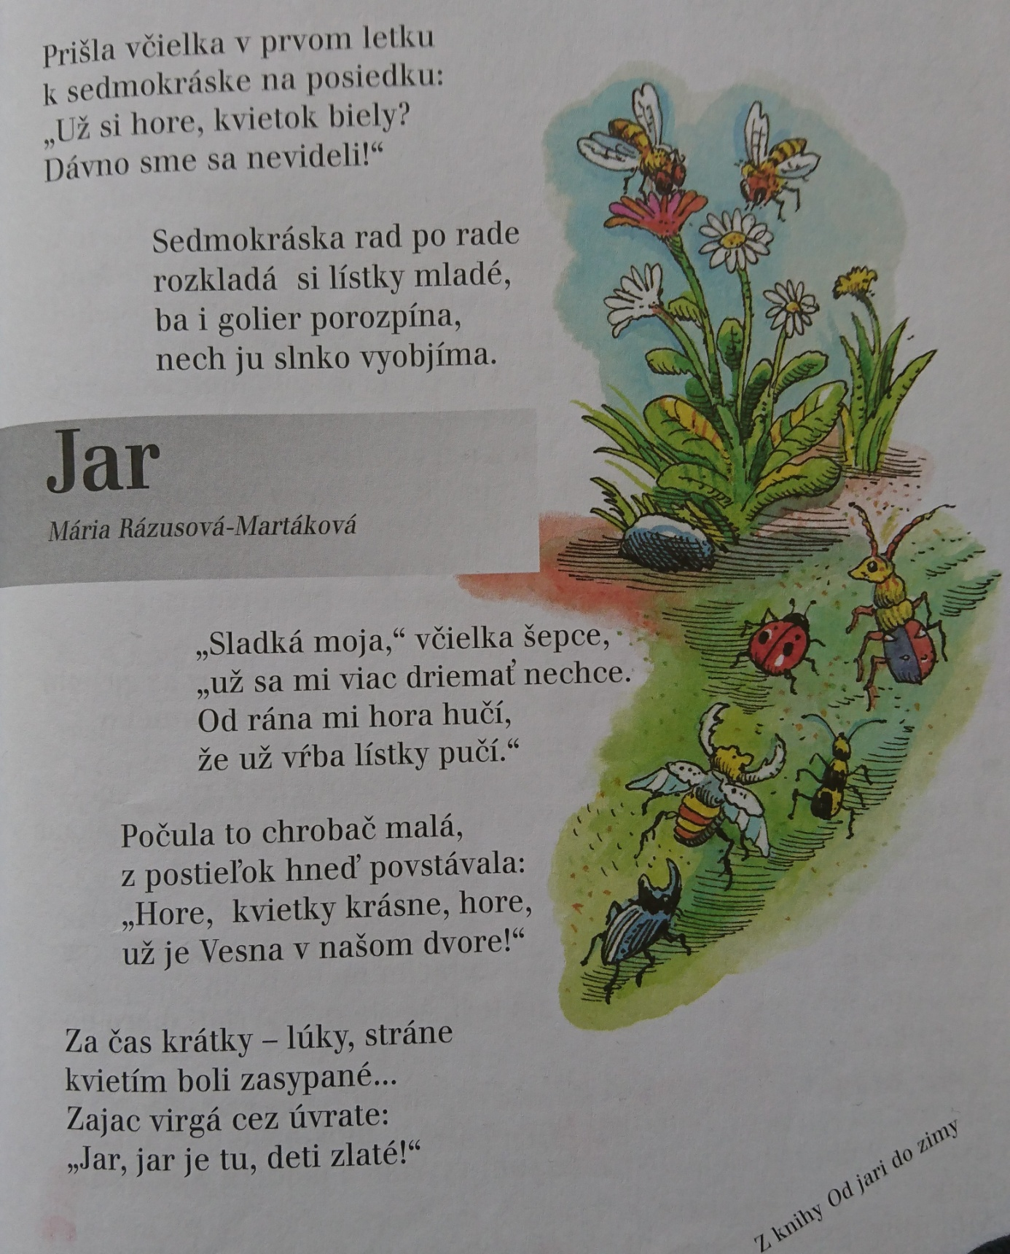

Vieš kedy sa začína jar?
Nájdi slová, ktoré sa rýmujú.

- Prečítaj a poprehadzované vety napíš správne.

OSNOVA
- Úvod  Koniec búrky | Trvala dve hodiny. Doobeda sa zotmelo. Začala sa búrka.
- Hlavná časť  Dúha | Na oblohe sa zjavili zvláštne farebné polkruhy. Spoza zamračenej oblohy vykuklo slniečko. Bola to dúha.
- Záver  Čo robili ľudia? | Po búrke každý pokračoval v začatej práci. Ľudia obdivovali tento prírodný úkaz. Vzduch bol čistý.

Odpovedz
Videl si už dúhu?
Kedy sa na oblohe ukáže dúha?
Aké farby má dúha?

VLASTIVEDA

Dejiny
Všetko, čo sa už udialo, čo sa stalo dávno v minulosti, hovoríme že sú to dejiny alebo história.
O tom, ak žili naši predkovia v minulosti, sa dozvedáme z vykopávok, starých písomnosti a iných pamiatok.
Keď ľudia ešte nevedeli písať, odovzdávali si poznatky ústne, rozprávaním jeden druhému (z pokolenia na pokolenie). Dodnes sa zachovali mnohé rozprávky, povesti, balady, staré piesne a tradície.
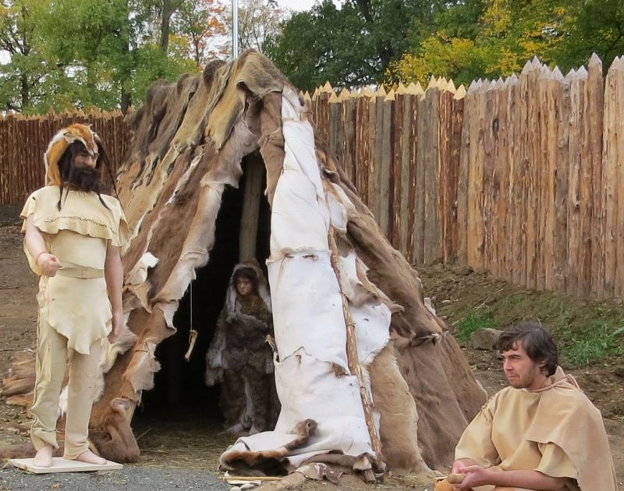 | 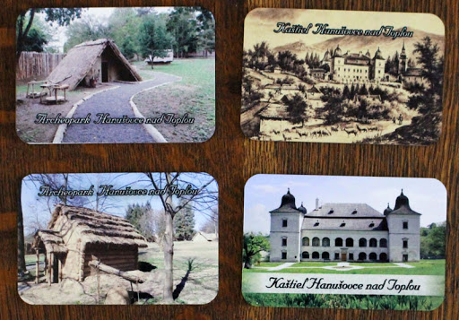

Aby ľudia označovali jednotlivé obdobia v dejinách rovnako, rozhodli sa, že roky budú počítať od narodenia Ježiša Krista. Bol to rok nula „0“. Teda čas po narodení Krista voláme náš letopočet. Každých sto rokov nazývame storočie.
Teraz žijeme v roku 2020, čo je 21.storočie.

